Поволжский Государственный Университет Телекоммуникаций и Информатики

Кафедра ПРИ

**Отчет по лабораторной работе №1-5**

**«Определение свойств случайного графа структуры ПО. Оценка**

**числа**

**вариантов на отладку ПО по модели структуры ПО»**

**Выполнил**: студент группы ПРИ-21

Морзюков Максим Андреевич

Самара 2024

**Задание № 12: m =3, N = 100, R = 100 А,В**

**Лабораторная работа №1**

**Задание:** Анализ предметной области, синтез модели структуры программы (схема программы)

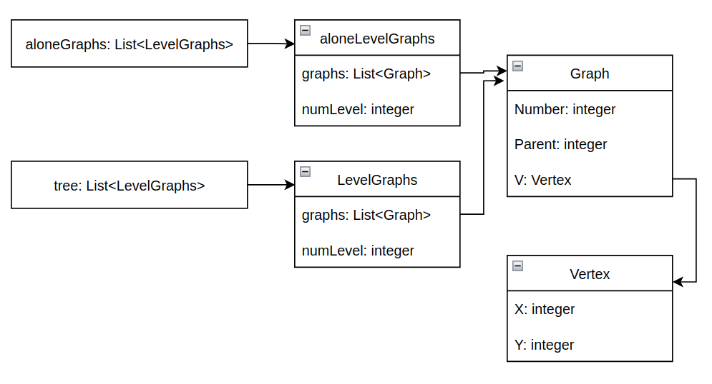

**Лабораторная работа №2**

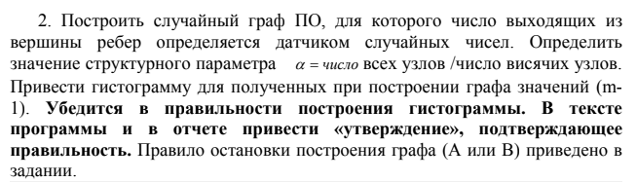

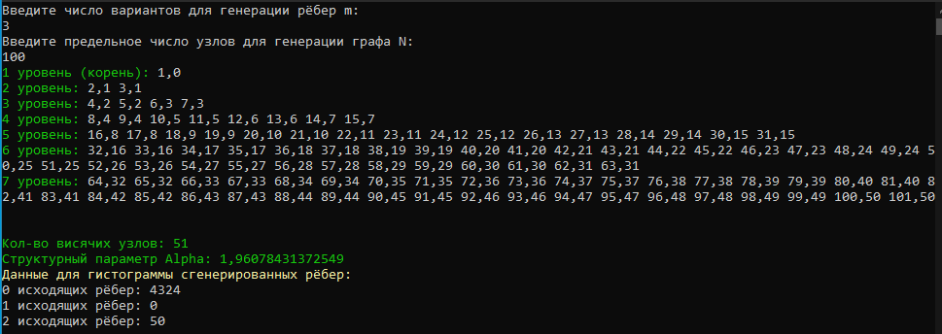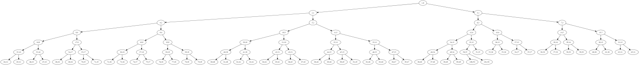

|  |  |
| --- | --- |
| **Все** | **Висячие** |
| 1,0 | 51,25 |
| 2,1 | 52,26 |
| 3,1 | 53,26 |
| 4,2 | 54,27 |
| 5,2 | 55,27 |
| 6,3 | 56,28 |
| 7,3 | 57,28 |
| 8,4 | 58,29 |
| 9,4 | 59,29 |
| 10,5 | 60,30 |
| 11,5 | 61,30 |
| 12,6 | 62,31 |
| 13,6 | 63,31 |
| 14,7 | 64,32 |
| 15,7 | 65,32 |
| 16,8 | 66,33 |
| 17,8 | 67,33 |
| 18,9 | 68,34 |
| 19,9 | 69,34 |
| 20,10 | 70,35 |
| 21,10 | 71,35 |
| 22,11 | 72,36 |
| 23,11 | 73,36 |
| 24,12 | 74,37 |
| 25,12 | 75,37 |
| 26,13 | 76,38 |
| 27,13 | 77,38 |
| 28,14 | 78,39 |
| 29,14 | 79,39 |
| 30,15 | 80,40 |
| 31,15 | 81,40 |
| 32,16 | 82,41 |
| 33,16 | 83,41 |
| 34,17 | 84,42 |
| 35,17 | 85,42 |
| 36,18 | 86,43 |
| 37,18 | 87,43 |
| 38,19 | 88,44 |
| 39,19 | 89,44 |
| 40,20 | 90,45 |
| 41,20 | 91,45 |
| 42,21 | 92,46 |
| 43,21 | 93,46 |
| 44,22 | 94,47 |
| 45,22 | 95,47 |
| 46,23 | 96,48 |
| 47,23 | 97,48 |
| 48,24 | 98,49 |
| 49,24 | 99,49 |
| 50,25 | 100,50 |
| 51,25 | 101,50 |
| 52,26 |  |
| 53,26 |  |
| 54,27 |  |
| 55,27 |  |
| 56,28 |  |
| 57,28 |  |
| 58,29 |  |
| 59,29 |  |
| 60,30 |  |
| 61,30 |  |
| 62,31 |  |
| 63,31 |  |
| 64,32 |  |
| 65,32 |  |
| 66,33 |  |
| 67,33 |  |
| 68,34 |  |
| 69,34 |  |
| 70,35 |  |
| 71,35 |  |
| 72,36 |  |
| 73,36 |  |
| 74,37 |  |
| 75,37 |  |
| 76,38 |  |
| 77,38 |  |
| 78,39 |  |
| 79,39 |  |
| 80,40 |  |
| 81,40 |  |
| 82,41 |  |
| 83,41 |  |
| 84,42 |  |
| 85,42 |  |
| 86,43 |  |
| 87,43 |  |
| 88,44 |  |
| 89,44 |  |
| 90,45 |  |
| 91,45 |  |
| 92,46 |  |
| 93,46 |  |
| 94,47 |  |
| 95,47 |  |
| 96,48 |  |
| 97,48 |  |
| 98,49 |  |
| 99,49 |  |
| 100,50 |  |
| 101,50 |  |

**Лабораторная работа №3**

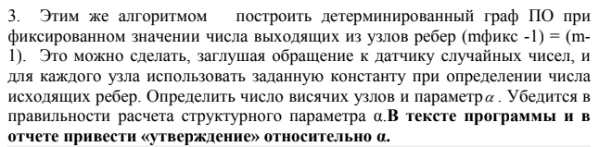

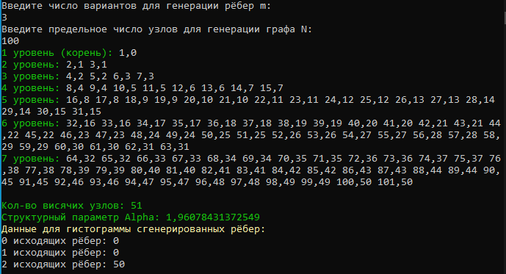



|  |  |
| --- | --- |
| **Все** | **Висячие** |
| 1,0 | 51,25 |
| 2,1 | 52,26 |
| 3,1 | 53,26 |
| 4,2 | 54,27 |
| 5,2 | 55,27 |
| 6,3 | 56,28 |
| 7,3 | 57,28 |
| 8,4 | 58,29 |
| 9,4 | 59,29 |
| 10,5 | 60,30 |
| 11,5 | 61,30 |
| 12,6 | 62,31 |
| 13,6 | 63,31 |
| 14,7 | 64,32 |
| 15,7 | 65,32 |
| 16,8 | 66,33 |
| 17,8 | 67,33 |
| 18,9 | 68,34 |
| 19,9 | 69,34 |
| 20,10 | 70,35 |
| 21,10 | 71,35 |
| 22,11 | 72,36 |
| 23,11 | 73,36 |
| 24,12 | 74,37 |
| 25,12 | 75,37 |
| 26,13 | 76,38 |
| 27,13 | 77,38 |
| 28,14 | 78,39 |
| 29,14 | 79,39 |
| 30,15 | 80,40 |
| 31,15 | 81,40 |
| 32,16 | 82,41 |
| 33,16 | 83,41 |
| 34,17 | 84,42 |
| 35,17 | 85,42 |
| 36,18 | 86,43 |
| 37,18 | 87,43 |
| 38,19 | 88,44 |
| 39,19 | 89,44 |
| 40,20 | 90,45 |
| 41,20 | 91,45 |
| 42,21 | 92,46 |
| 43,21 | 93,46 |
| 44,22 | 94,47 |
| 45,22 | 95,47 |
| 46,23 | 96,48 |
| 47,23 | 97,48 |
| 48,24 | 98,49 |
| 49,24 | 99,49 |
| 50,25 | 100,50 |
| 51,25 | 101,50 |
| 52,26 |  |
| 53,26 |  |
| 54,27 |  |
| 55,27 |  |
| 56,28 |  |
| 57,28 |  |
| 58,29 |  |
| 59,29 |  |
| 60,30 |  |
| 61,30 |  |
| 62,31 |  |
| 63,31 |  |
| 64,32 |  |
| 65,32 |  |
| 66,33 |  |
| 67,33 |  |
| 68,34 |  |
| 69,34 |  |
| 70,35 |  |
| 71,35 |  |
| 72,36 |  |
| 73,36 |  |
| 74,37 |  |
| 75,37 |  |
| 76,38 |  |
| 77,38 |  |
| 78,39 |  |
| 79,39 |  |
| 80,40 |  |
| 81,40 |  |
| 82,41 |  |
| 83,41 |  |
| 84,42 |  |
| 85,42 |  |
| 86,43 |  |
| 87,43 |  |
| 88,44 |  |
| 89,44 |  |
| 90,45 |  |
| 91,45 |  |
| 92,46 |  |
| 93,46 |  |
| 94,47 |  |
| 95,47 |  |
| 96,48 |  |
| 97,48 |  |
| 98,49 |  |
| 99,49 |  |
| 100,50 |  |
| 101,50 |  |

**Лабораторная работа №4**

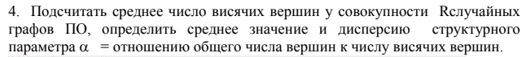

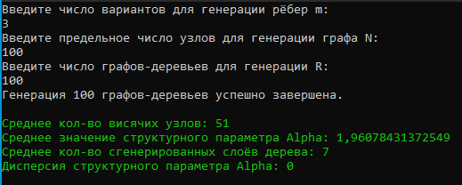

**Лабораторная работа №5**

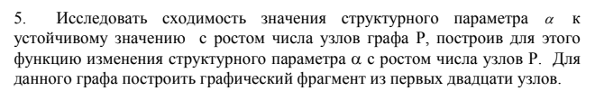

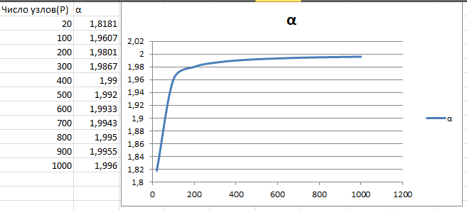

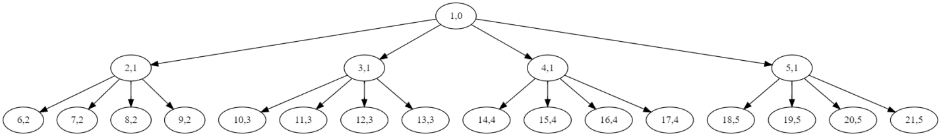

Графы создаются с помощью:

<https://dreampuf.github.io/GraphvizOnline/#digraph%20G%20%7B%0A%0A%0A%0A%7D>

Листинг программы

